**مهمة البحث العلمي**

**المهمة1**

اِقْرَأ قطعة المعلومات التّالية وأجب الاسئلة التي تليها.

تركيز الأوكسجين المُذاب في الماء (ملغم/لتر)

**الفلفل الاخضر**

يربّي مُزارع فلفلاً أخضر من نوع ممتاز. عَلِم المزارع بوصول نوع جديد من السماد إلى السوق، فقرّر أنْ يفحص تأثيره على كتلة الثمار وعلى عدد البذور التي فيها. في التجربة التي أجراها، ربّى المزارع مجموعتَيْن من نبات الفلفل. إلى تربة المجموعة الأولى أضاف السماد، وإلى تربة المجموعة الأخرى لم يُضِف هذا السماد. جميع الظروف الباقية كانت متماثلة في مجموعتَي النباتات. في نهاية موسم التربية، قاس المزارع بالميزان كتلة الفلفل، وعدّ البذور في كل ثمرة. ركّز المزارع النتائج في الجدول الذي أمامك:

|  |  |  |  |
| --- | --- | --- | --- |
| المجموعة | المعالَجة | معدّل كتلة ثمرة فلفل واحدة **(بالغرامات)** | معدّل عدد البذور في ثمرة فلفل واحدة |
| "أ" | مع سماد | 165 | 328.4 |
| "ب" | بدون سماد | 102 | 330.8 |

1. اكتب العامل المؤثر والعامل المتأثر في التجربة التي أجراها المزارع؟

1. العامل المؤثر: ( 3 درجات) _______________________________________________________________

2. العامل المتأثر: ( 3 درجات) _______________________________________________________________

1. ما هو العامل الضابط بهذه التجربة؟ (3 درجات)

_______________________________________________________________________________

1. ما هو الهدف من هذه التجربة؟ (3 درجات)

_______________________________________________________________________________

1. يَرْغَب المزارع في الحصول على أكبر معدّل كتلة لثمار الفلفل. بناءً على نتائج التجربة، هل توصي المزارع باستعمال السماد الجديد؟ اشرحْ إجابتك. (3 درجات)

_________________________________________________________________________________________________________________________________________

_________________________________________________________________

**المهمة2**

**أمامك رسم بيانيّ، ظهر في ذلك المقال، يصف نتائج تجربة أُجْرِيَت في مختبر:**

درجة حرارة الماء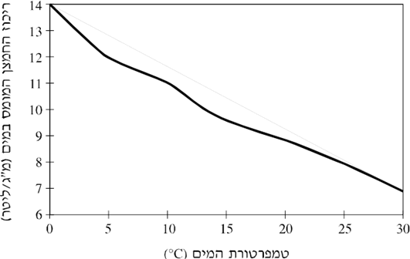عند كريم حوض أسماك (أكفاريوم) فيه أسماك ذهبيّة. في أحد أيّام الصيف الحارّة لاحظ كريم أنّ بعض الأسماك قد ماتت في حوض الأسماك، فأراد معرفة سبب موتها. يعرف كريم أنّ الأسماك الذهبيّة تحتاج إلى 10 ملغم/لتر من الأوكسجين المُذاب في الماء لكي تعيش. قرأ كريم مقالا عن ذوبان غاز الأوكسجين في الماء.

1. ما هو سؤال البحث؟ (2 درجات) _______________________________________________________

_______________________________________________________________________________

1. ما هو العامل المتأثر في هذا البحث؟ (2 درجات) ______________________________________________
2. ما هو الاستنتاج من هذا البحث (بالاعتماد على الرسم البياني)؟ (2 درجات)

______________________________________________________________________________________________________________________________________________________________________________________________________________________________________________________________